2019年中诚信托锦诚67号集合资金信托计划
2019年12月监管报告

项目名称：2019年中诚信托锦诚67号集合资金信托计划
委托方：中诚信托有限责任公司
受托方：北京康正国际资产评估有限公司
监管人员：张玲玲
日期：二零二零年一月十四日
目录
1项目基本情况 2
2重大事件披露 2
3、项目五证办理及施工进度情况 3
3.1项目五证办理情况说明 3
3.2项目2019年12月施工进度情况 5
4印鉴、证照、网签密钥使用情况 7
4.1印鉴使用情况 7
4.2印鉴、证照外出使用情况 11
4.3网签密钥使用情况 11
5合同签订情况 11
6项目销售情况 11
7资金情况 12
7.1资金流出情况 12
7.2资金流入情况 13
7.3资金结算 14
附件 16
附件一《共管资料交接清单》 16
附件二《共管物品借出说明》 20
附件三《盖章登记簿》 21
附件四《银行对账单》 25

为了方便阅读之目的，本报告中将部分名称简写为：
·项目公司：如皋锦瑞置业有限公司
·中诚信托：中诚信托有限责任公司
·康正国际：北京康正国际资产评估有限公司

1项目基本情况
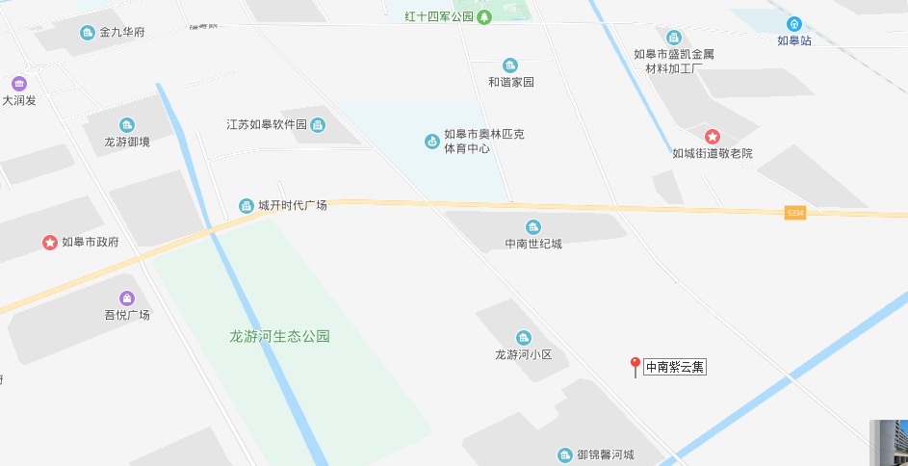
中南紫云集
标的项目为如皋锦瑞置业有限公司开发建设的“紫云花苑项目”，对外推广名为“中南紫云集项目”，位于江苏省南通市如皋市城南街道中央大道以南，李渔路以西，五里港以北，万寿南路以东。标的项目用地面积89669.00㎡，规划总建筑面积216206.38㎡，规划用途为住宅、商业、地下车库及配套公建用房，目前规划住宅楼栋共19栋，全部为高层住宅用房，精装交付，目前预计2022年交付使用。

2重大事件披露
（1）2019年12月20日在中诚信托有关人员的见证下、康正国际与项目公司对标的项目共管资料进行了交接工作，主要的共管资料有：公章、法人章、财务专用章、合同专用章、销售合专用同章、《营业执照》[9132068ZMA1YGATX90]（正副本）、《房地产开发企业暂定资质证书》[南通KF14566]（正副本）、《不动产权证书》[苏（2019）如皋市不动产权第0011963号]、《建设用地规划许可证》[地字第如320682201900018号]、《建设工程规划许可证》[建字第如320682201900237号、建字第如320682201900244号~320682201900262号]（交接20本，共25本，其中5本外借）、《建筑工程施工许可证》 [编号320682201910100101号、320682201909200401号]。
（2）2019年12月25，中诚信托与项目公司办理对标的项目国有建设用地使用权及在建建筑物房地产办理解押手续。
（3）康正国际与项目公司于2019年12月27日交接网签密钥2枚（rgqy226/rgqy227），并填写交接资料清单。
（4）项目公司于2019年12月26日 取得1#、2#、3#楼的《商品房预售许可证书》[皋房预字（2019）第076号]（正副本各一份），预售商品房套数共计为 297 套，预售商品房建筑面积共计为33904.32平方米；政府部门归还《建设工程规划许可证》[建字第如320682201900233~320682201900236号、320682201900243号]共计5本，康正国际与项目公司于2019年12月31日交接管理上述资料，并填写交接清单。
（5）标的项目目前对外推广名为“紫云花苑”，于2019年12月28日对外开盘销售1#、2#楼幢，,预售商品房套数共计为 198 套，预售商品房建筑面积共计为 22611.62 平方米。
（6）经中诚信托方同意，项目公司于2019年12月27日申请长期外借销售合同章、网签密钥2枚（rgqy226/rgqy227）至营销售楼处使用，我方不能对上述外借资料使用情况实施有效监管。
（7）截止2020年1月14日，项目公司仍未能将3个需共管账号的相关支付工具，如网银U盾、支票等与康正国际进行交接共管（账户账号为：32050164723600004454；32050164726200000432；88120078801400000450），因此，对于2019年12月20日-2020年1月14日内，上述项目公司账户的资金使用未经过我司审批，本段时间内资金使用统计情况以企业提供为准，我司无法对其资金使用统计情况进行核实，特此说明。

3、项目五证办理及施工进度情况

3.1项目五证办理情况说明
项目公司已办理证照情况如下：
(转下页)

截至2019年12月31日，项目五证办理情况如下表：
证照名称 | 证照号 | 核发时间 | 备注
不动产权证书 | 苏（2019）如皋市不动产权第0011963号 | 2019年8月5日 | 宗地面积89669㎡
建设用地规划许可证 | 地字第如320682201900018号 | 2019年8月23日 | 用地性质：商业、居住；用地面积89669㎡
建设工程规划许可证 | 建字第如320682201900233号 | 2019年8月23日 | 1#住宅楼：总建筑面积12237.87㎡（地下580.19㎡，地上架空340.72㎡）
建设工程规划许可证 | 建字第如320682201900234号 | 2019年8月23日 | 2#物业服务用房、住宅综合楼：总建筑面积12248.01㎡（地下579.64㎡，地上物业服务用房222.17㎡，地上架空307.46㎡）
建设工程规划许可证 | 建字第如320682201900235号 | 2019年8月23日 | 3#物业服务用房、住宅综合楼：总建筑面积11881.93㎡（地下220.55㎡，地上物业服务用房124.88㎡，地上架空319.75㎡）
建设工程规划许可证 | 建字第如320682201900236号 | 2019年8月23日 | 5#住宅综合楼：总建筑面积12279.98㎡（地下617.60㎡，地上架空241.25㎡）
建设工程规划许可证 | 建字第如320682201900237号 | 2019年8月23日 | 22a#：总建筑面积162.37㎡（其中邮件快递送达室25.17㎡，物业用房137.20㎡）  22b#：建筑面积704.18㎡
建设工程规划许可证 | 建字第如320682201900243号 | 2019年9月4日 | 6#住宅楼：地下建筑面积585.76㎡、地上建筑面积11656.77㎡（其中架空277.82㎡、消防控制室60.21㎡）
建设工程规划许可证 | 建字第如320682201900244号 | 2019年9月4日 | 7#商业、社区卫生服务、室内文体活动、住宅综合楼：地下建筑面积616.25㎡、地上建筑面积12316.73㎡（其中架空242.69㎡、社区卫生服务站203.61㎡，室内文体活动室584.07㎡、商业772.53㎡）
建设工程规划许可证 | 建字第如320682201900245号 | 2019年9月4日 | 8#住宅楼：地下建筑面积591.61㎡、地上建筑面积11058.36㎡
建设工程规划许可证 | 建字第如320682201900246号 | 2019年9月4日 | 9#住宅楼：地下建筑面积776.04㎡、地上建筑面积14602.59㎡（其中架空391.37㎡）
建设工程规划许可证 | 建字第如320682201900247号 | 2019年9月4日 | 10#住宅楼：地下建筑面积205.14㎡、地上建筑面积11060.41㎡
建设工程规划许可证 | 建字第如320682201900248号 | 2019年9月4日 | 11#住宅楼：地下建筑面积205.38㎡、地上建筑面积11060.41㎡
建设工程规划许可证 | 建字第如320682201900249号 | 2019年9月4日 | 23#配电房：185.64㎡  25#配电房：195.24㎡
建设工程规划许可证 | 建字第如320682201900250号 | 2019年9月4日 | 26#配电房、开关站：290.04㎡
建设工程规划许可证 | 建字第如320682201900251号 | 2019年9月4日 | 人防工程及非人防地下汽车库（不含单体地下室）：非人防地下汽车库建筑面积41432.46㎡、人防工程地下建筑面积18417.20㎡
建设工程规划许可证 | 建字第如320682201900252号 | 2019年9月5日 | 12#住宅楼：地下建筑面积198.81㎡、地上建筑面积11060.41㎡
建设工程规划许可证 | 建字第如320682201900253号 | 2019年9月5日 | 13#住宅楼：地下建筑面积206.56㎡、地上建筑面积11060.41㎡
建设工程规划许可证 | 建字第如320682201900254号 | 2019年9月5日 | 15#住宅楼：地下建筑面积562.32㎡、地上建筑面积11059.43㎡
建设工程规划许可证 | 建字第如320682201900255号 | 2019年9月5日 | 16#商业、社区管理、社区养老服务、住宅综合楼：地下建筑面积624.47㎡、地上建筑面积12293.30㎡（其中商业811.56㎡、社区管理用房373.62㎡、社区养老服务用房542.08㎡、架空242.70㎡）
建设工程规划许可证 | 建字第如320682201900256号 | 2019年9月5日 | 17#住宅楼：地下建筑面积567.44㎡、地上建筑面积10600.48㎡
建设工程规划许可证 | 建字第如320682201900257号 | 2019年9月5日 | 18#住宅楼：地下建筑面积573.48㎡、地上建筑面积10600.48㎡
建设工程规划许可证 | 建字第如320682201900258号 | 2019年9月5日 | 19#住宅楼：地下建筑面积580.73㎡、地上建筑面积10600.48㎡
建设工程规划许可证 | 建字第如320682201900259号 | 2019年9月5日 | 20#住宅楼：地下建筑面积568.82㎡、地上建筑面积10600.48㎡
建设工程规划许可证 | 建字第如320682201900260号 | 2019年9月5日 | 21#住宅楼：地下建筑面积576.10㎡、地上建筑面积10600.48㎡
建设工程规划许可证 | 建字第如320682201900261号 | 2019年9月5日 | 27#配电房、开关站：290.04㎡  28#配电房：185.64㎡  29#配电房：185.64㎡
建设工程规划许可证 | 建字第如320682201900262号 | 2019年9月5日 | 30#门卫及东大门：10.20㎡
建设工程施工许可证 | 编号320682201909200401 | 2019年9月20日 | 1-3#楼，5-11#楼，22#a-22#b楼，23#、25#配电房，26#配电房、开关站，建设规模124920.71平方米
建设工程施工许可证 | 编号320682201910100101 | 2019年10月10日 | 人防工程及非人防地下汽车库（不含单体地下室），建设规模34824.7平方米
商品房预售许可证 | 皋房预字（2019）第076号 | 2019年12月26日 | 1-3#楼， 33904.32平方米

3.2项目2019年12月施工进度情况
截止2019年12月31日：标的项目施工进度如下：
（1）、1号楼八层墙柱合模；
（2）、2号楼八层墙柱钢筋绑扎；外架搭设；
（3）、3号楼七层结构砼浇筑；
（4）、5号楼七层墙柱钢筋绑扎；外架搭设；
（5）、6号楼六层平面放线；外架搭设；
（6）、7号楼二层顶梁板钢筋绑扎；水电管线预埋；
（7）、8号楼二层顶梁板钢筋绑扎；水电管线预埋；外架搭设；
（8）、9号楼主楼负一层顶梁板支模；地库排架搭设、局部顶梁板支模；
（9）、10号楼负一层墙柱钢筋绑扎；
（10）、11号楼负一层墙柱钢筋绑扎；
（11）、其它楼栋尚未进行施工。

标的项目现场照片（2019年12月）
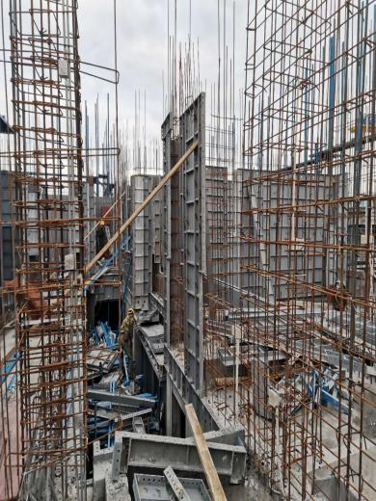
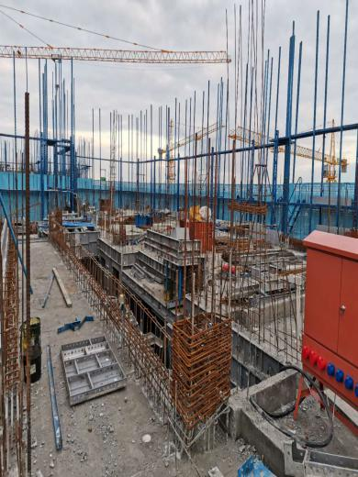

1、1#楼施工现场 2、2#楼施工现场

1、1#楼施工现场 2、2#楼施工现场
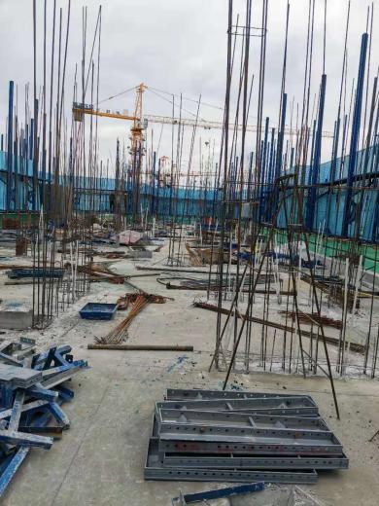
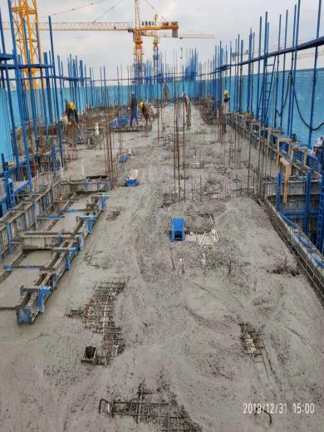

3、3#楼施工现场 4、5#楼施工现场

标的项目现场照片（2019年12月）

3、3#楼施工现场 4、5#楼施工现场

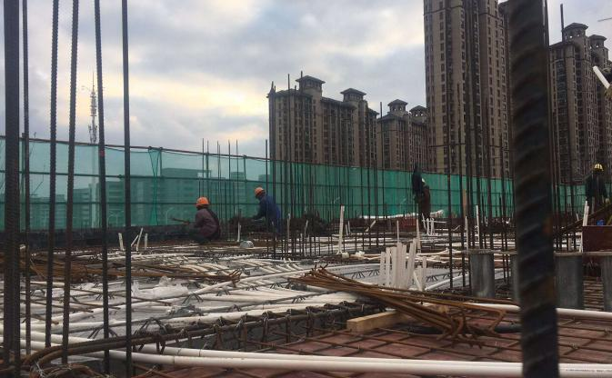
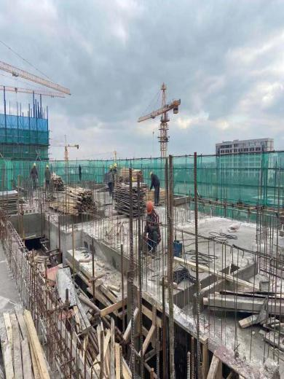

5、6#楼施工现场 6、7#楼施工现场

5、6#楼施工现场 6、7#楼施工现场

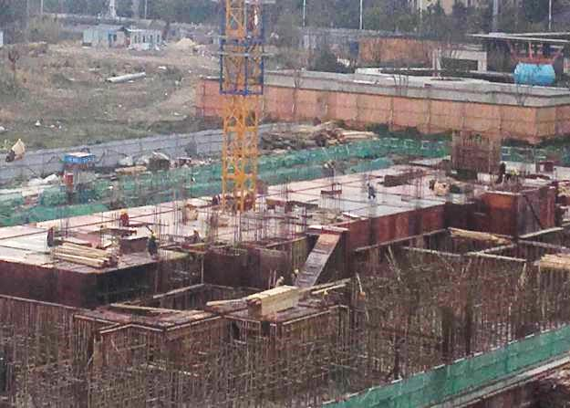
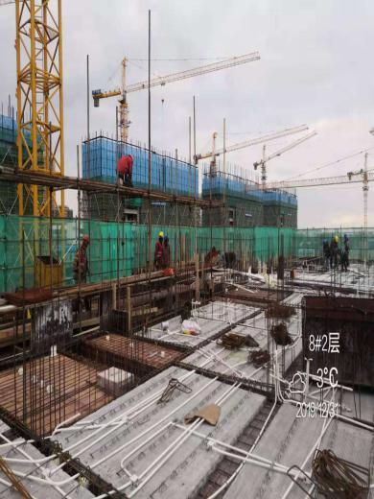

7、8#楼施工现场

7、8#楼施工现场 8、9#楼施工现场
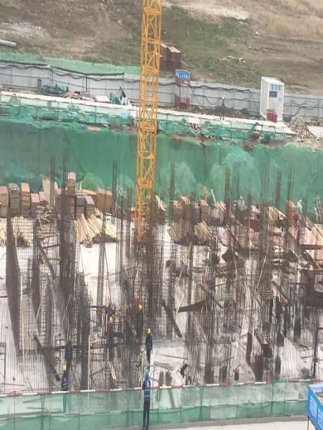
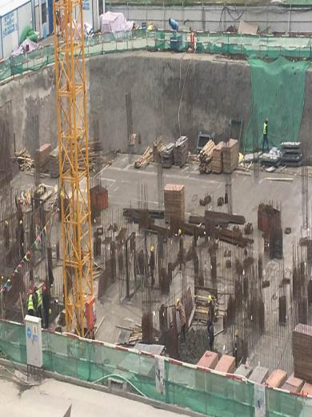

9、10#楼施工现场

9、10#楼施工现场 10、11#楼施工现场

4印鉴、证照、网签密钥使用情况

4.1印鉴使用情况
对于印章的使用，项目公司人员按照监管协议规定，履行印章使用流程，填写印章使用登记表，康正国际监管人员了解用印事由，通过微信、邮件等方式向中诚信托有关人员提交用印申请，待中诚信托有关人员批复后方给予盖章。使用情况详见下表：
2019年12月印章使用情况表
用印日期 | 印鉴/证照名称 | 用印事由 | 用印资料 | 用印份数（份） | 申请部门 | 经办人 | 监印人
2019/12/23 | 公章  法人章 | 签订项目网络宣传合同 | 如皋紫云集安居客合作合同 | 5 | 营销部 | 裴银银 | 李亚宏  张玲玲
2019/12/23 | 公章  法人章 | 签订项目巡展服务合同 | 如皋紫云集巡展合作合同 | 5 | 营销部 | 裴银银 | 李亚宏  张玲玲
2019/12/23 | 公章 | 员工离职证明 | 解除劳动合同关系证明 | 1 | 营销部 | 曹忠诚 | 李亚宏  张玲玲
2019/12/23 | 公章 | 规划验线及复验申请 | 规划验线及复验申请表 | 2 | 工程部 | 管智勇 | 李亚宏  张玲玲
2019/12/23 | 公章 | 给总包下达预算通知书 | 总包施工图预算通知书 | 4 | 成本部 | 吴韩琳 | 李亚宏  张玲玲
2019/12/23 | 公章 | 样板房更换真石漆喷涂 | 现场签证指令单及实施确认单 | 5 | 工程部 | 左倩 | 李亚宏  张玲玲
2019/12/23 | 公章 | 售楼部基础增加地梁 | 现场签证指令单及实施确认单 | 5 | 工程部 | 左倩 | 李亚宏  张玲玲
2019/12/23 | 公章 | 售楼处更换大屏及增加背景音乐 | 现场签证指令单及实施确认单 | 5 | 工程部 | 左倩 | 李亚宏  张玲玲
2019/12/23 | 公章 | 门楼脚手架拆除及二次搭设 | 现场签证指令单及实施确认单 | 5 | 工程部 | 左倩 | 李亚宏  张玲玲
2019/12/24 | 公章 | 上海银龙-样板房隔墙改建签证 | 现场签证指令单及实施确认单 | 5 | 工程部 | 左倩 | 李亚宏  张玲玲
2019/12/24 | 公章 | 上海银龙-样板房门窗框边粉刷签证 | 现场签证指令单及实施确认单 | 5 | 工程部 | 左倩 | 李亚宏  张玲玲
2019/12/24 | 公章 | 上海银龙-增加隔墙、贴砖、天花等事宜签证 | 现场签证指令单及实施确认单 | 5 | 工程部 | 左倩 | 李亚宏  张玲玲
2019/12/24 | 公章 | 上海银龙-售楼处增加钢化玻璃移门及外墙波澜遮挡事宜签证 | 现场签证指令单及实施确认单 | 5 | 工程部 | 左倩 | 李亚宏  张玲玲
2019/12/24 | 公章 | 上海银龙-售楼处门窗及隔墙加固签证 | 现场签证指令单及实施确认单 | 5 | 工程部 | 左倩 | 李亚宏  张玲玲
2019/12/24 | 公章 | 上海银龙-样板房配电箱移位签证 | 现场签证指令单及实施确认单 | 5 | 工程部 | 左倩 | 李亚宏  张玲玲
2019/12/24 | 公章 | 上海银龙-样板房木工板加固及增加钢架签证 | 现场签证指令单及实施确认单 | 5 | 工程部 | 左倩 | 李亚宏  张玲玲
2019/12/24 | 公章 | 上海银龙-给营销单位提供展示材料签证 | 现场签证指令单及实施确认单 | 5 | 工程部 | 左倩 | 李亚宏  张玲玲
2019/12/24 | 公章 | 上海银龙-售楼处给排水重做，增加空调外机电源线及显示屏电源线签证 | 现场签证指令单及实施确认单 | 5 | 工程部 | 左倩 | 李亚宏  张玲玲
2019/12/24 | 公章 | 上海银龙-彩条布临时封堵及天花加固事宜签证 | 现场签证指令单及实施确认单 | 5 | 工程部 | 左倩 | 李亚宏  张玲玲
2019/12/24 | 公章 | 上海银龙-售楼处平台及卫生间墙体砌筑签证 | 现场签证指令单及实施确认单 | 5 | 工程部 | 左倩 | 李亚宏  张玲玲
2019/12/24 | 公章 | 上海银龙-样板房及售楼处地面找平签证 | 现场签证指令单及实施确认单 | 5 | 工程部 | 左倩 | 李亚宏  张玲玲
2019/12/24 | 公章 | 上海银龙-售楼处大厅筒灯重新更换签证 | 现场签证指令单及实施确认单 | 5 | 工程部 | 左倩 | 李亚宏  张玲玲
2019/12/24 | 公章 | 上海银龙-售楼处门窗框边塞缝及石膏板封缝签证 | 现场签证指令单及实施确认单 | 5 | 工程部 | 左倩 | 李亚宏  张玲玲
2019/12/24 | 公章 | 上海银龙-售楼处增加不锈钢收口条签证 | 现场签证指令单及实施确认单 | 5 | 工程部 | 左倩 | 李亚宏  张玲玲
2019/12/24 | 公章 | 办理预售相关资料送政府审批 | 房地产开发企业暂定资质证书复印件、法人授权委托书、工程施工合同、公安编号、资金监管协议、投入资金证明、商品房预售价格备案表、商品房预售许可申请表、建筑工程规划许可证、商品房预售方案、商品房预售许可资料及说明、紫云花苑备案名（地名）、申报材料真实性承诺书 | 2 | 前期部 | 张琴 | 李亚宏  张玲玲
2019/12/25 | 公章 | 办理紫云集项目江苏银行按揭准入 | 营业执照复印件、房地产开发企业暂定资质证书复印件、法人身份证、公司章程、财报、土地出让合同、不动产权利证书、建设用地规划许可证、工程规划许可证、建筑工程施工许可证、江苏省投资项目备案证、股东会决议 | 1 | 前期部 | 张琴 | 李亚宏  张玲玲
2019/12/25 | 公章 | 锦瑞5#6#预售材料资金落实 | 投入资金证明表、发票 | 2 | 前期部 | 张琴 | 李亚宏  张玲玲
2019/12/25 | 公章、法人章 | 办理不动产解押 | 不动产登记申请书 | 1 | 运营部 | 冒龙泉 | 李亚宏  张玲玲
2019/12/25 | 公章、法人章 | 办理应收账款质押及解押 | 债务债权确认书 | 12 | 财务部 | 顾娟 | 李亚宏  张玲玲
2019/12/26 | 公章 | 紫云集预售证办理无抵押证明 | 不动产登记资料查询申请书、授权委托书 | 2 | 运营部 | 冒龙泉 | 李亚宏  张玲玲
2019/12/26 | 公章 | 要求承建公司提供门窗样品展示 | 工程通知单 | 3 | 工程部 | 施婉秋 | 李亚宏  张玲玲
2019/12/26 | 公章 | 要求承建公司保温材料重新施工 | 工程通知单 | 3 | 工程部 | 施婉秋 | 李亚宏  张玲玲
2019/12/26 | 公章 | 承建公司打桩完毕 | 工程通知单 | 3 | 工程部 | 施婉秋 | 李亚宏  张玲玲
2019/12/26 | 公章 | 进度款延期支付事宜 | 工程通知单 | 3 | 工程部 | 施婉秋 | 李亚宏  张玲玲
2019/12/26 | 公章 | 关于现场入户门及门锁事宜 | 工程通知单 | 3 | 工程部 | 施婉秋 | 李亚宏  张玲玲
2019/12/26 | 公章 | 关于桩基技术核定事宜 | 施工技术核定单 | 32 | 工程部 | 左倩 | 李亚宏  张玲玲
2019/12/26 | 公章 | 商品房合同、价格备案 | 商品房备案合同、备案价送审资料 | 2 | 前期部 | 张琴 | 李亚宏  张玲玲
2019/12/26 | 公章 | 建筑施工噪声申报、夜间建筑施工申请 | 建筑施工噪声申报登记表、夜间建筑施工申请表 | 1 | 工程部 | 左倩 | 李亚宏  张玲玲
2019/12/26 | 公章 | 门窗单位通知单 | 工程通知单 | 3 | 工程部 | 左倩 | 李亚宏  张玲玲
2019/12/26 | 公章 | 要求承建公司修复更换损坏灯具、光纤 | 工程通知单 | 3 | 工程部 | 左倩 | 李亚宏  张玲玲
2019/12/26 | 公章 | 对总包现场管理处罚 | 工程通知单 | 3 | 工程部 | 左倩 | 李亚宏  张玲玲
2019/12/26 | 公章 | 紫云集项目保温图纸设计完毕提交审核 | 如皋万寿路外墙保温施工图 | 8 | 工程部 | 左倩 | 李亚宏  张玲玲
2019/12/26 | 公章 | 总包联系函回复 | 总包联系函回复通知单 | 3 | 工程部 | 施婉秋 | 李亚宏  张玲玲
2019/12/26 | 公章 | 工程项目安全生产标准化自评 | 工程项目安全生产标准化自评表 | 2 | 工程部 | 左倩 | 李亚宏  张玲玲
2019/12/26 | 公章 | AB户型精装修水电图纸会审 | 图纸会审、设计变更、洽商记录 | 4 | 工程部 | 管智勇 | 李亚宏  张玲玲
2019/12/26 | 公章  法人章 | 如皋紫云集项目在南通，2019年过程评估 | 如皋紫云集项目工程品质第三方评估咨询服务合同 | 6 | 招采部 | 李瑜 | 李亚宏  张玲玲
2019/12/26 | 公章 | 办理第一次购买发票申请 | 如皋市纳税人生产经营情况调查表、预售证复印件 | 4 | 招采部 | 顾娟 | 李亚宏  张玲玲
2019/12/26 | 公章 | 商品房价格备案 | 紫云集5#、6#楼价格备案表 | 1 | 前期部 | 许波蓉 | 李亚宏  张玲玲
2019/12/27 | 公章 | 样板房验收 | 实体样板联合验收记录 | 4 | 工程部 | 管智勇 | 李亚宏  张玲玲
2019/12/27 | 公章、法人章 | 签订印刷签约申报表、红包、福字等合同 | 如皋紫云集11月印刷品制作合同 | 5 | 营销部 | 王帅 | 李亚宏  张玲玲
2019/12/27 | 公章  法人章 | 签订紫云集12月电视台才艺梦想秀活动策划、广告服务合同 | 如皋紫云集12月电视台才艺梦想秀活动合同 | 5 | 营销部 | 王帅 | 李亚宏  张玲玲
2019/12/27 | 公章  法人章 | 签订紫云集项目营销策划、广告企划、创意工作等合同 | 如皋紫云集广告公司合作合同 | 4 | 营销部 | 王帅 | 李亚宏  张玲玲
2019/12/31 | 公章 | 办理紫云集项目融资用款申请 | 紫云集项目融资用款申请表 | 1 | 财务部 | 顾娟 | 李亚宏  张玲玲
2019/12/31 | 公章 | 办理住房公积金汇缴变更 | 住房公积金汇缴变更清册 | 3 | 物业案场 | 刘阳 | 李亚宏  张玲玲
2019/12/31 | 公章 | 办理紫云集农民工资专用账户开户 | 农民工资专用账户开户通知书 | 1 | 前期部 | 张琴 | 李亚宏  张玲玲
2019/12/31 | 公章 | 办理社保公积金增员 | 社保公积金增员成员表 | 3 | 物业案场 | 刘阳 | 李亚宏  张玲玲
注：项目公司于2019年12月27日申请长期外借销售合同章，我方无法核对销售合同章使用情况。

4.2印鉴、证照外出使用情况
2019年12月印鉴、证照外出使用情况表
借出日期 | 归还日期 | 印鉴/证照名称 | 事由 | 外/借出至机构 | 经办人 | 监印人
2019/12/25 | 2019/12/25 | 公章、法人章 | 办理不动产解押公章法人章外借 | 如皋市行政服务中心 | 冒龙泉 | 李亚宏、张玲玲
2019/12/26 | 2019/12/26 | 公章 | 紫云集预售证办理无抵押证明 | 如皋市行政服务中心 | 冒龙泉 | 李亚宏、张玲玲

4.3网签密钥使用情况
项目公司于2019年12月27日申请长期外借网签密钥2枚（rgqy226/rgqy227）至营销售楼处使用，我方不能对网签密钥使用情况进行有效监管。

5合同签订情况
2019年12月23日至31日期间，项目公司共计合同用印8份，详见合同签订情况表：
2019年12月合同签订情况表

序号 | 对方单位 | 合同名称 | 合同内容 | 金额 | 签约日期
1 | 瑞庭网络技术上海有限公司苏州分公司 | 如皋紫云集安居客合作合同 | 如皋紫云集项目在安居客APP与PC网站发布广告 | 50,000.00 | 无
2 | 南通飞云文化传播有限公司 | 如皋紫云集社区巡展合同 | 如皋紫云集社区巡展活动设计策划 | 34,500.00 | 无
3 | 上海平大建筑工程管理咨询有限公司 | 如皋紫云集项目  工程品质第三方评估咨询服务合同 | 如皋紫云集项目在南通2019年过程评估 | 5,650.00 | 2019/12/1
4 | 南通市崇川广源彩印厂 | 如皋紫云集11月印刷品制作合同 | 印刷签约申报表、红包、福字等 | 20,000.00 | 无
5 | 如皋市文广传媒广告有限公司 | 如皋紫云集12月电视台才艺梦想秀活动合同 | 紫云集12月电视台才艺梦想秀活动策划、广告服务 | 50,000.00 | 无
6 | 合肥朱与王广告传媒有限公司 | 如皋紫云集广告公司合作合同 | 紫云集项目营销策划、广告企划、创意工作等 | 480,000.00 | 无

6项目销售情况
根据项目公司提供的《销售台账》数据，截至2019年12月31日，标的项目详细销售数据如下：

项目销售情况汇总表
签约状况 | 套数（套） | 建筑面积（㎡） | 签约合同价（元） | 已收房款（元）
认购 | 147 | 16,253.79 | 211,411,514 | 44,995,631.64
网签 | 0 | 0 | 0 | 0
总计 | 147 | 16,253.79 | 211,411,514 | 44,995,631.64

7资金情况

7.1资金流出情况
根据项目公司提供的银企对账单，2019年12月20日-2019年12月31日，监管账户范围内对外资金流出总额共计885.00元，具体情况详见下表：
2019年12月监管账户对外资金流出情况表
序号 | 收款方 | 资金用途 | 金额（元） | 支付时间 | 出款账户 | 用款类型
1 | 浦发银行 | 公司网银服务年费 | 1.00 | 2019/12/24 | 浦发如皋支行0450 | 财务费用
2 | 浦发银行 | 公司网银服务年费 | 54.00 | 2019/12/25 | 浦发如皋支行0450 | 财务费用
3 | 浦发银行 | 公司网银数字证书(年费) | 50.00 | 2019/12/25 | 浦发如皋支行0450 | 财务费用
4 | 浦发银行 | U-KEY工本费(对公) | 80.00 | 2019/12/25 | 浦发如皋支行0450 | 财务费用
5 | 浦发银行 | 公司网银数字证书(2张) | 100.00 | 2019/12/28 | 浦发如皋支行0450 | 管理费用
6 | 中国建设银行 | 账户管理费欠费补收 | 300.00 | 2019/12/30 | 建行如皋支行4454 | 管理费用
总 计 |  | —— | 885.00 | ——

注：（1）以上资金流出中不含银行自动扣除的POS机手续费；（2）以上资金流出中不含项目公司账户内互转款项明细；（3）截止2020年1月14日，3个需共管账号仍未能交接，因此，本月监管账户资金流出明细情况以企业提供为准。
2019年12月监管账户账内资金互转情况表
序号 | 支付时间 | 事由 | 金额（元） | 付款行 | 收款行
1 | 2019/12/24 | 互联汇入 | 1.00 | 建行如皋城中支行0432 | 建行如皋支行4454
2 | 2019/12/30 | 从房款户划款至预售资金监管账户 | 3,038,292.99 | 建行如皋城中支行0432 | 建行如皋支行4454
总 计 |  | —— | 3,038,293.99 | ——

7.2资金流入情况
7.2.1销售回款流入
根据项目公司提供的银行对账单，项目公司12月份收到购房款29,038,342.63元（注：另有在途购房款于2020年1月1日收到，金额为15,957,289.01元）。根据项目公司财务提供的数据，上述期间银行自动扣除的POS机刷卡费为9062.36元。
日期 | 款项说明 | 款项类型 | 金额（元） | 款项来源 | 收款行
2019/12/27 | 认购定金 | 销售房款 | 50,000.00 | 左金象 | 建行如皋支行4454
2019/12/29 | 认购定金、房款 | 销售房款 | 3,038,292.99 | POS机收单清算款 | 建行如皋城中支行0432
2019/12/29 | 认购定金、房款 | 销售房款 | 6,290,003.85 | POS机收单清算款 | 建行如皋支行4454
2019/12/30 | POS机收单清算款 | 销售房款 | 4,675,338.68 | 待清算商户款项 | 建行如皋支行4454
2019/12/30 | 2-2002 | 销售房款 | 378,374.00 | 纪伟晟 | 建行如皋支行4454
2019/12/30 | 2-0603 | 销售房款 | 83,507.00 | 周建华 | 建行如皋支行4454
2019/12/30 | 1-1001 | 销售房款 | 452,089.00 | 余慧 | 建行如皋支行4454
2019/12/30 | 1-0603 | 销售房款 | 114,928.00 | 周国林 | 建行如皋支行4454
2019/12/30 | 1-1102 | 销售房款 | 244,634.00 | 蒋丹洁 | 建行如皋支行4454
2019/12/30 | 1-1102 | 销售房款 | 40,000.00 | 蒋丹洁 | 建行如皋支行4454
2019/12/30 | 1-1102 | 销售房款 | 40,000.00 | 张新发 | 建行如皋支行4454
2019/12/30 | 1-2601黄丹 | 销售房款 | 411,091.00 | 左金象 | 建行如皋支行4454
2019/12/30 | 2-1303 | 销售房款 | 10,000.00 | 卢霞梅 | 建行如皋支行4454
2019/12/31 | 收单清算款105000115202547 | 销售房款 | 11,021,524.11 | 待清算商户款项320647236 | 建行如皋支行4454
2019/12/31 | 1-2201 | 销售房款 | 393,086.00 | 王兆文 | 建行如皋支行4454
2019/12/31 | 1-1402姚琪宇 | 销售房款 | 50,000.00 | 姚新亮 | 建行如皋支行4454
2019/12/31 | 1-1104王松江，范从萍 | 销售房款 | 60,000.00 | 王勇 | 建行如皋支行4454
2019/12/31 | 1-0903 | 销售房款 | 322,624.00 | 徐银华 | 建行如皋支行4454
2019/12/31 | 2-0503 | 销售房款 | 115,342.00 | 陆安妮 | 建行如皋支行4454
2019/12/31 | 1-0602 | 销售房款 | 72,181.00 | 潘玲娟 | 建行如皋支行4454
2019/12/31 | 1-2302 | 销售房款 | 334,772.00 | 赵锦平 | 建行如皋支行4454
2019/12/31 | 1-2202 | 销售房款 | 200,000.00 | 章翠芬 | 建行如皋支行4454
2019/12/31 | 1-1004(章程) | 销售房款 | 151,631.00 | 李翔敏 | 建行如皋支行4454
2019/12/31 | 1-2202 | 销售房款 | 89,795.00 | 章翠芬 | 建行如皋支行4454
2019/12/31 | 1-1104王松江，范从萍 | 销售房款 | 89,307.00 | 王勇 | 建行如皋支行4454
2019/12/31 | 1-0703 | 销售房款 | 113,501.00 | 赵锦阳 | 建行如皋支行4454
2019/12/31 | 1-1402姚琪宇 | 销售房款 | 72,032.00 | 姚新亮 | 建行如皋支行4454
2019/12/31 | 1-2003 | 销售房款 | 124,589.00 | 彭莉雅 | 建行如皋支行4454
总 计 |  | —— | 29,038,342.63 | ——
7.2.2其他资金流入
2019年12月20日-2019年12月31日，项目公司监管账户共流入50,000,000.00元。
日期 | 款项说明 | 款项类型 | 金额（元） | 款项来源 | 收款行
2019/12/25 | 锦诚67号信托资金发放 | 融资款 | 6,000,000.00 | 中诚信托有限责任公司 | 浦发如皋支行0450
2019/12/31 | 锦诚67号信托资金发放-第二笔 | 融资款 | 44,000,000.00 | 中诚信托有限责任公司 | 浦发如皋支行0450
总 计 |  | —— | 50,000,000.00 | ——

7.3资金结算
7.3.1各账户余额
根据项目公司提供的银行对账单，截至2019年12月31日，项目公司监管账户余额总计79,038,058.63元，各账户余额详见下表。

截至2019年12月31日各银行账户余额表

序号 | 开户行 | 账号 | 余额（元） | 备注
1 | 建设银行如皋支行 | 32050164723600004454 | 29,038,342.63 | 预售资金监管账户
2 | 建设银行如皋城中支行 | 32050164726200000432 | 0.00 | 暂收房款户（隔日转入预售资金监管账户）
3 | 浦发银行如皋支行 | 88120078801400000450 | 49,999,716.00 | 融资户
总 计 |  | —— | 79,038,058.63 | ——

附件

附件一《共管资料交接清单》

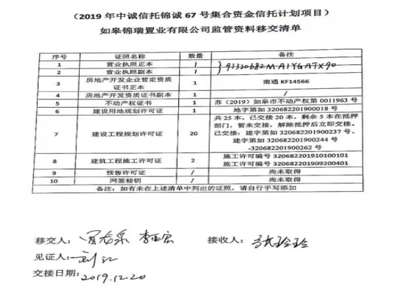

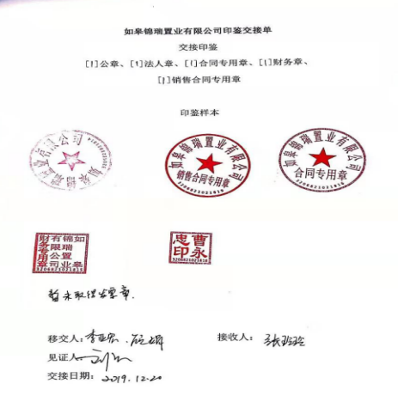

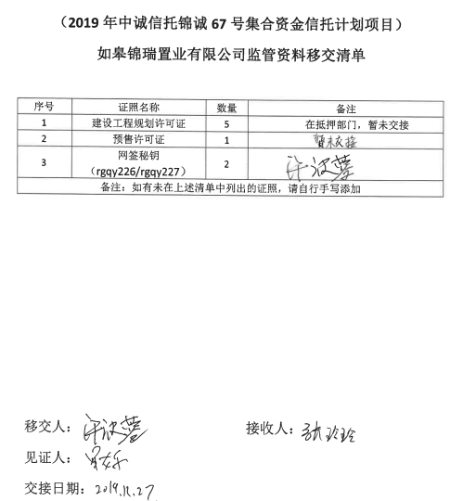

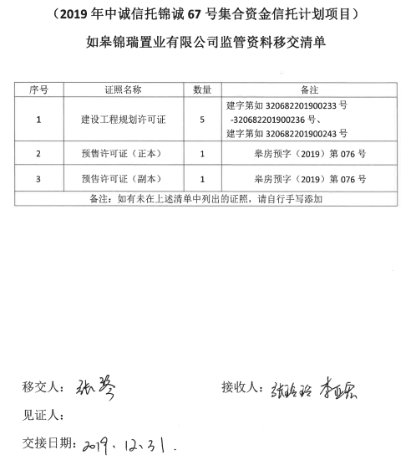

附件二《共管物品借出说明》

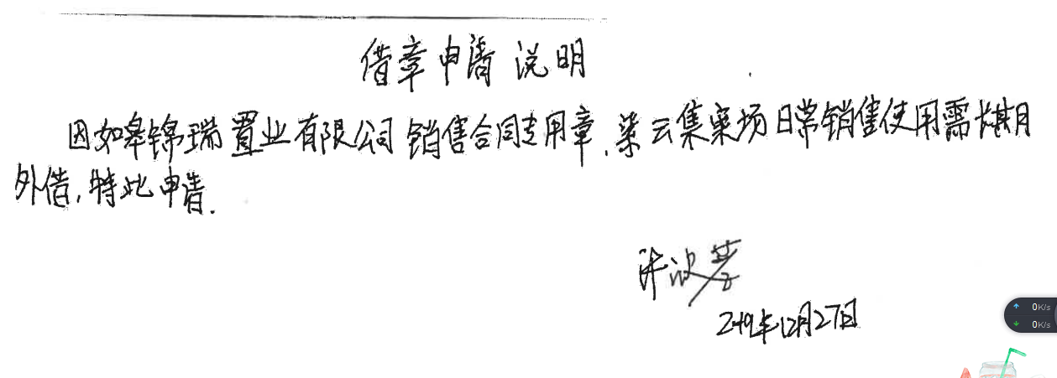

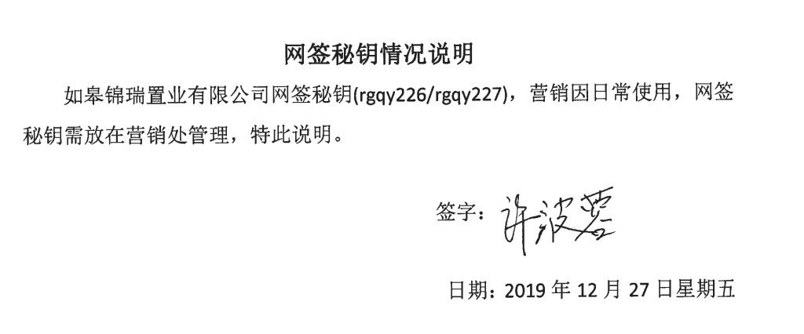

附件三《盖章登记簿》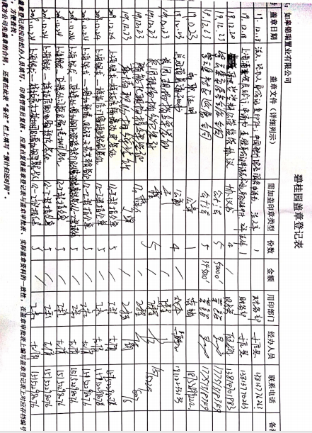
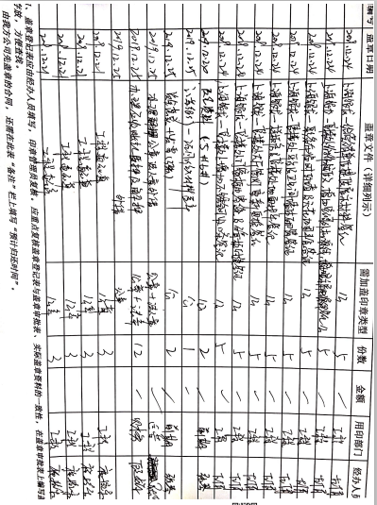
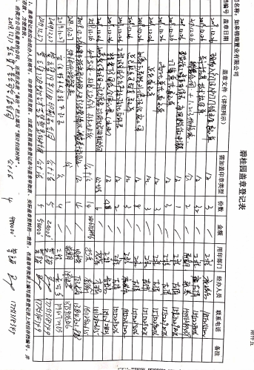
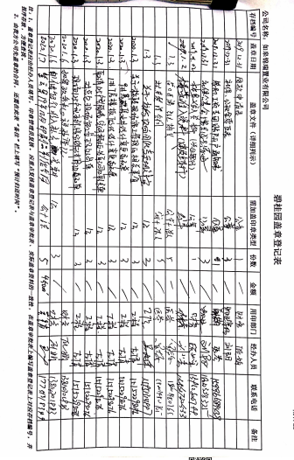

附件四《银行对账单》

中国建设银行股份有限公司如皋支行
（预售资金监管账户4454）

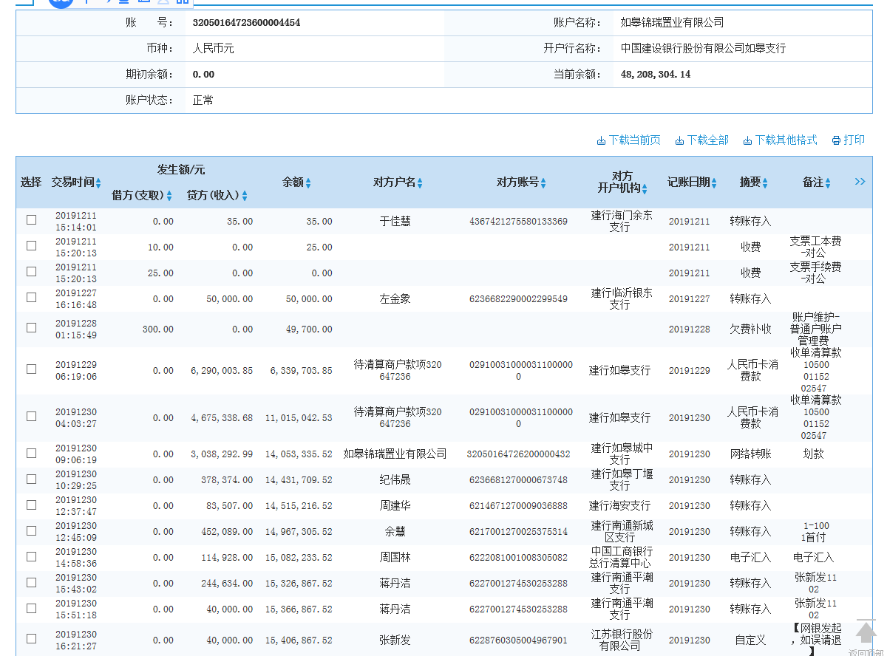

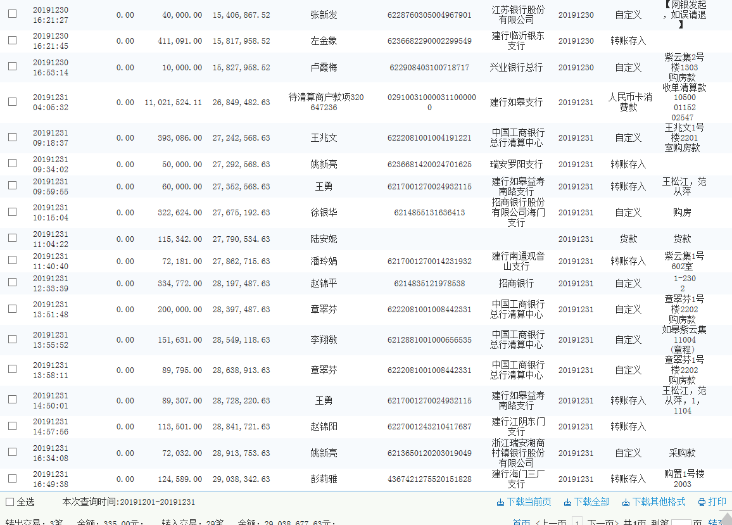

上海浦东发展银行股份有限公司如皋支行
（融资账户0450）

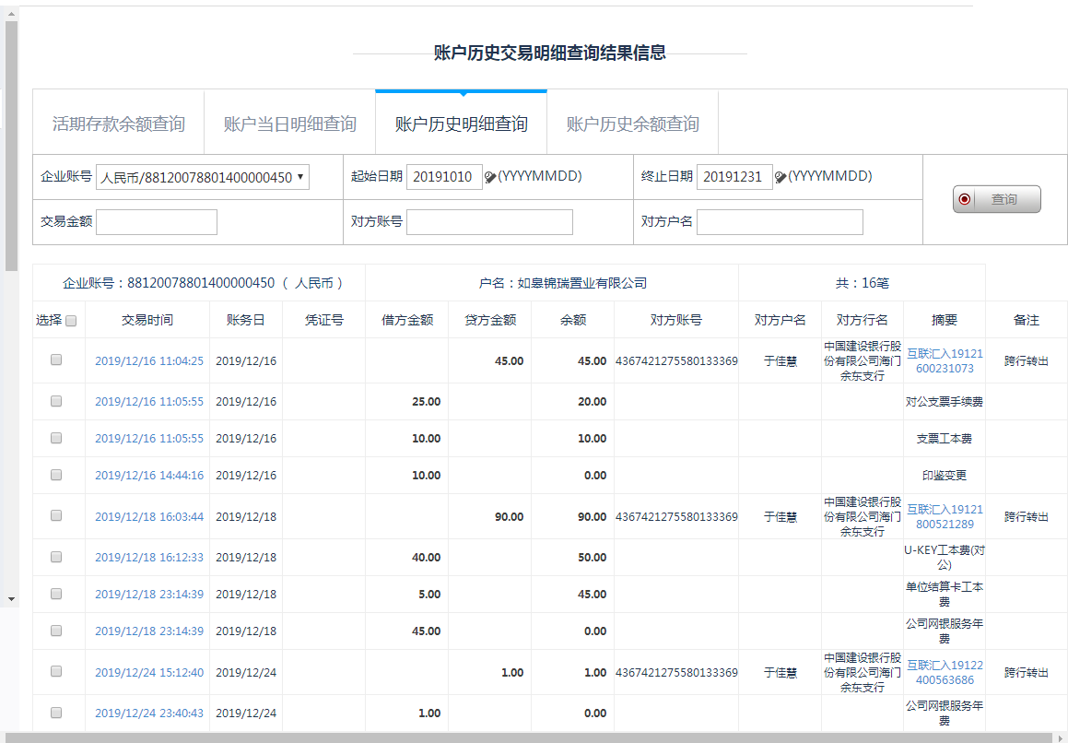
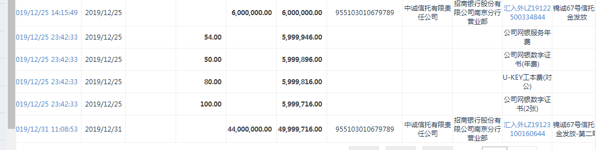

中国建设银行股份有限公司如皋城中支行
（暂收房款户0432）
